PERMISOS CARPETAS

Tendo esta estrutura de grupos en conta contesta as seguintes preguntas:

 | Andrea | Bruno | Pedro
Grupo A | X |  | X
Grupo B |  | X | X

Se os permisos NTFS aplicados á carpeta D:\Datos son os seguintes:

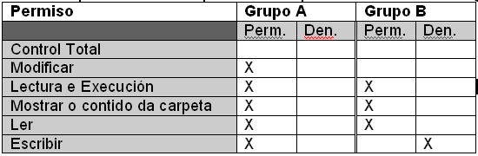

¿Cales son os permisos efectivos que teñen Andrea, Bruno e Pedro sobre a carpeta D:\Datos?

Permisos especiais | Andrea | Bruno | Pedro
Recorrer carpeta o executar arquivo | X | X | X
Mostrar lista de carpetas ou ler datos | X | X | X
Ler atributos | X | X | X
Ler atributos estendidos | X | X | X
Crear arquivos ou escribir datos | X
Crear carpetas ou agregar datos | X
Escribir atributos | X
Escribir atributos estendidos | X
Eliminar subcarpetas e arquivos | X |  | X
Eliminar | X | X | X
Permisos de lectura
Cambiar permisos
Tomar posesión

Tendo esta estrutura de grupos en conta contesta as seguintes preguntas:

 | Andrea | Bruno | Pedro
Grupo A | X |  | X
Grupo B |  | X | X

Se os permisos NTFS aplicados á carpeta D:\Datos son os seguintes:
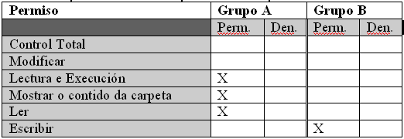

¿Cales son os permisos efectivos que teñen Andrea, Bruno e Pedro sobre a carpeta D:\Datos?

Permisos especiais | Andrea | Bruno | Pedro
Recorrer carpeta o executar arquivo | X |  | X
Mostrar lista de carpetas ou ler datos | X |  | X
Ler atributos | X |  | X
Ler atributos estendidos | X |  | X
Crear arquivos ou escribir datos |  | X | X
Crear carpetas ou agregar datos |  | X | X
Escribir atributos |  | X | X
Escribir atributos estendidos |  | X | X
Eliminar subcarpetas e arquivos
Eliminar
Permisos de lectura | X |  | X
Cambiar permisos
Tomar posesión

Tendo esta estrutura de grupos en conta contesta as seguintes preguntas:

 | Andrea | Bruno | Pedro
Grupo A | X |  | X
Grupo B |  | X | X

Se os permisos NTFS aplicados á carpeta D:\Datos son os seguintes:
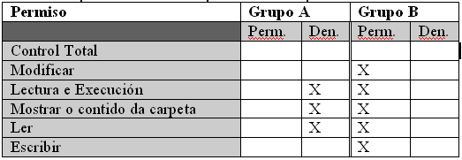

¿Cales son os permisos efectivos que teñen Andrea, Bruno e Pedro sobre a carpeta D:\Datos?

Permisos especiais | Andrea | Bruno | Pedro
Recorrer carpeta o executar arquivo |  | X
Mostrar lista de carpetas ou ler datos |  | X
Ler atributos |  | X
Ler atributos estendidos |  | X
Crear arquivos ou escribir datos |  | X | X
Crear carpetas ou agregar datos |  | X | X
Escribir atributos |  | X | X
Escribir atributos estendidos |  | X | X
Eliminar subcarpetas e arquivos
Eliminar |  | X | X
Permisos de lectura |  | X
Cambiar permisos
Tomar posesión

